CÂMARA MUNICIPAL DE ITAPEVI

**ENCAMINHA-SE**

10/05/2022

_______________________

**PRESIDENTE**

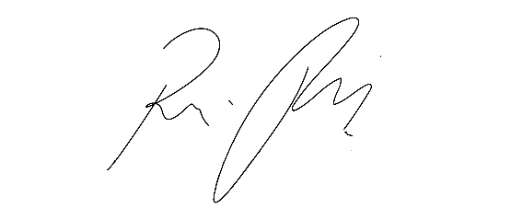

**Indicação Nº 1463/2022**

**Súmula:** Solicita providências do Executivo junto a Secretaria Municipal de Segurança e Modalidade Urbana, aos cuidados do – Sr. Mantovani Franco, para que interceda junto a Defesa Civil na fiscalização de um pedido para corte de alguns bambuzais que estão atrás da residência localizado na Rua dos Cariocas nº 48 – Parque Suburbano, neste município.

**INDICO** à Mesa, na forma regimental vigente, que seja oficiado ao Excelentíssimo Igor Soares Prefeito Municipal, junto a Secretaria de Segurança e Modalidade Urbana, para que interceda junto a Defesa Civil na fiscalização de um pedido para corte de alguns bambuzais que estão atrás da residência localizado na Rua dos Cariocas nº 48 – Parque Suburbano, neste município.

**JUSTIFICATIVA**

**Senhor Presidente,**

**Senhores Vereadores,**

**Senhoras Vereadoras.**

Recebemos o pedido dos moradores que estão preocupados com a segurança das suas residências, onde diariamente convivem com a insegurança desses bambuzais, pois alegam que a qualquer momento podem cair.

Acreditamos que seria prudente realizarem uma fiscalização no local e aderirem a possíveis ações que inibiram o problema.

Sala das Sessões Bemvindo Moreira Nery, 04 de maio de 2022.

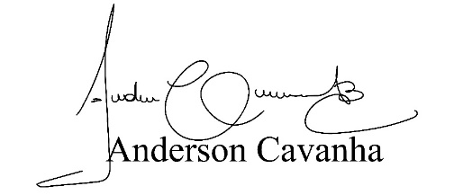

**(Bruxão Cavanha)**

**Vereador**

